Моделирование поведения пружин в пружинных амортизаторах для посадочных модулей.

Цель симулятора.
Цель симулятора заключается в том, чтобы тестировать цилиндрические пружины в различных условиях. Тем самым, симулятор дополняет реальные тесты, позволяя заранее сказать, как примерно поведёт себя пружина.

Идея реализации моделирования.
Суть состоит в том, чтобы рассматривать каждый процесс в течение очень малого промежутка времени. В таком случае мы будем сильно упрощать задачу без серьёзной потери точности.

Анализ существующих решений.
Большое количество работ схожих категорий узкоспециализированы: их модели не выходят дальше одной миссии. У данного симулятора таких проблем нет. Также данный симулятор объединяет механику с термодинамикой, что редко встретишь в иных работах, которые обычно прорабатывают одну сферу. Благодаря сочетанию механики с термодинамикой появляются нелинейные эффекты (например, изменение коэффициента жёсткости пружины из-за изменения диаметра проволоки пружины, которое происходит из-за нагрева/охлаждения пружины), которые увеличивают универсальность модели.

Границы применения модели.
Данная модель применима в первую очередь для вакуума и разреженной атмосферы. В данных случаях высота падения аппарата ограничена только изменением ускорения свободного падения. Давайте посчитаем, какую высоту необходимо брать в таком случае. Допустим, мы хотим, чтобы ускорение свободного падения на данной высоте в отношении к ускорению свободного падения у поверхности было выше определённого числа “r”:
$0<r<1$;
$\frac{a}{g}>r$.
Распишем тогда ускорение на определённой высоте как “$\frac{GM}{{(R+h)}^{2}}"$, где “G” – гравитационная постоянная, “M” – масса космического тела, “R” – радиус космического тела, “h” – высота падения от поверхности данного тела до центра масс космического аппарата, а ускорение у поверхности как “$\frac{GM}{R^{2}}$”. Тогда после преобразований получим:
$$\frac{R^{2}}{{\left(R+h\right)}^{2}}>r,$$
$$\frac{R}{R+h}>\sqrt{r},$$
$$h<R\left(\frac{1}{\sqrt{r}}-1\right).$$
По данной формуле можем вычислить максимальную высоту, с которой эта модель будет работать, если мы хотим от ускорения свободного падения у поверхности оставить часть, равную “r”. Советую для больших значений ускорения свободного падения у поверхности применять как можно близкие к единице значения “r” для большей точности вычислений. Для небольших же значений разброс допустимых значений “r” можно увеличить.
Если же космическое тело имеет атмосферу, которой нельзя пренебречь, тогда рассматривать падение с большой высоты нельзя без добавления силы вязкого трения о воздух. Также необходимо рассматривать однородные пружины и пружины с одинаковой площадью внутреннего сечения. Также не стоит в случае наличия атмосферы рассматривать аппараты с огромными размерами, так как в этом случае из-за перепада давления возникнет сила Архимеда, что не учтено в коде. Также стоит считать расположение пружин относительно центра масс аппарата симметричным.
Также модель не учитывает какого-либо термодинамического взаимодействия с самой планетой, её атмосферой при наличии и с ближайшими звёздами. Поэтому для долговременных миссий симулятор пока не уместен.

Вывод формул.
Для начала выведем формулу для коэффициента кручения. Для этого рассмотрим скручивание цилиндра высотой “$l$” и радиуса “$r$” на небольшой угол “$α$”. Посмотрим на сдвиг тонкого сдвинутого параллелепипеда площадью поверхности “$dS$”:
$dS=r_{пл}*{dr}_{пл}*dφ$, где “$r_{пл}$” – радиус от центра цилиндра до данной площади, “$dφ$” – угол, в котором заключена эта площадь.
Напряжение же, приходящееся на эту площадь, можно рассчитать по определению напряжения и по экспериментальным данным по деформации сдвига:
$σ=\frac{dF}{dS}=\frac{Gr_{пл}α}{l}$ (мы можем считать, что элемент площадью “$dS$” перемещается по прямой, длина которой равна “$αr_{пл}$”, а не по соответствующей дуге, потому что рассматриваем небольшой угол “$α$”), где “$G$” – модуль сдвига.
Значит, элементарная сила будет равна:
$dF=\frac{G}{l}*r_{пл}^{2}*{dr}_{пл}*α*dφ$.
Умножив обе части на “$r_{пл}$”, мы получим элементарный момент силы:
$$dM=\frac{G}{l}*r_{пл}^{3}*{dr}_{пл}*α*dφ.$$
Проинтегрировав, получим момент силы, с которым мы действуем на цилиндр:
$M=\int_{0}^{r}{\int_{0}^{2π}{\frac{G}{l}*r_{пл}^{3}*{dr}_{пл}*α*dφ}}=\frac{παGr^{4}}{2l}=\frac{παGd^{4}}{32l}$, где “$d$” – диаметр цилиндра. Здесь выражение “$\frac{πGd^{4}}{32l}$” и называют коэффициентом кручения.
Теперь займёмся выводом формулы жёсткости цилиндрической пружины, которая применяется в коде на строке под номером 40. Рассмотрим малый угол “$β$” между горизонталью и витком пружины:
$tgβ=\frac{h}{D}$, где “$h$” – высота между следующим витком и горизонталью, а “$D$” – диаметр пружины.
Продифференцировав оба выражения по времени, получим:
$\frac{dβ}{\cos^{2}β}=\frac{dh}{D}$, или, за счёт малого угла, $dβ=\frac{dh}{D}$.
Значит, за равные промежутки времени изменение угла будет следующим:
$∆β=\frac{∆h}{D}$.
Рассмотрим центральный угол “$γ$” в окружности радиуса “$R=\frac{D}{2}$”, который будет опираться на ту же дугу, что и угол “$β$”, и будет в два раза больше угла “$β$”. Тогда его изменение будет следующим:
$∆γ=\frac{2∆h}{D}$, но, так как верхняя часть витка опускается на высоту “$∆h$”, то и нижняя часть витка опустится на такую же высоту из-за третьего закона Ньютона, что в итоге даст смещение всего витка на высоту “$2∆h=∆H$”:
$∆γ=\frac{∆H}{D}$.
Так как витков “$N$” штук, сжатие всей пружины будет следующим:
$∆x=N∆H$.
Распишем правило моментов для одной половины витка относительно оси пружины:
$NkR∆H=\frac{πGd^{4}}{32l}*\frac{∆H}{D}$, где “$\frac{πGd^{4}}{32l}$” – коэффициент кручения, а “$k$” – коэффициент жёсткости пружины.
Так как “$l=\frac{πD}{2}$” (длина половины витка), после преобразований получим выражение для расчёта жёсткости пружины:
$k=\frac{Gd^{4}}{8ND^{3}}$.
Далее выведем формулу расчёта массы пружины, которая используется в коде на строке под номером 41. Так как длина окружности прямо пропорциональна радиусу окружности, то для расчёта длины одного витка можно применить среднее арифметическое между внешней окружностью с радиусом “$R_{внеш}$” и внутренней с радиусом “$R_{внут}$”:
$l_{эквивал}=\frac{2π(R_{внут}+R_{внеш})}{2}=\frac{2π({2R}_{внут}+d)}{2}=2π\left(R_{внут}+\frac{d}{2}\right)=2πR$, где “$d$” – диаметр проволоки пружины, “$R$” – радиус пружины.
Тогда объём одного витка будет следующий:
$V_{1}=\frac{πd^{2}}{4}*l_{эквивал}=\frac{π^{2}d^{2}D}{4}$, где “$D$” – диаметр пружины.
Получаем формулу для расчёта массы пружины:
$m=\frac{Nπ^{2}d^{2}Dp}{4}$, где “$N$” – количество витков пружины, “$p$” – плотность материала пружины.
Рассмотрим вывод формулы изменения коэффициента жёсткости пружины, которая используется в формуле на строке под номером 70 и далее. Для этого рассмотрим, как изменяется диаметр проволоки пружины из-за нагрева. Согласно экспериментальным данным:
$\frac{∆d}{d}=\frac{d_{н}-d}{d}=\frac{d_{н}}{d}-1=α∆T$, где “$∆d$” – изменение диаметра проволоки пружины, “$d$” – начальный диаметр проволоки пружины, “$d_{н}$” – новый диаметр проволоки пружины, “$α$” – коэффициент теплового расширения материала пружины, “$∆T$” – изменение температуры пружины.
Значит, новый диаметр проволоки пружины будет выражаться так:
$d_{н}=d(1+α∆T)$.
Но “$k\sim d^{4}$”, а так как начальный диаметр проволоки пружины уже учтён, значит коэффициент жёсткости пружины будет изменяться на коэффициент, равный “${(1+α∆T)}^{4}$”.
Рассмотрим проверку на жёсткость пружины, которая динамически используется в коде, начиная со строки под номером 61. Выражение “$d\left(N+1\right)(1+α(T-T_{0}))$”, где “$d$” – начальный диаметр проволоки пружины, “$N$” – количество витков пружины, “$α$” – коэффициент теплового расширения материала пружины, “$T$” – температура пружины в данный момент времени, “$T_{0}$” – начальная температура пружины, $-$ это минимальная длина пружины, при которой витки начнут касаться друг друга и сила реакции пружины резко возрастёт.
Запишем вывод формулы изменения высоты крепления пружины над поверхностью, которая применяется в коде на строке под номером 51 и повторяется далее. Эта формула вытекает из определения скорости:
$\frac{dy}{dt}=V$, где “$dy$” – изменение высоты крепления пружины над поверхностью, “$dt$” – промежуток времени, за который это изменение произошло, “$V$” – скорость.
Значит, высота крепления изменяется на величину “$Vdt$”.
Рассмотрим вывод формулы изменения скорости при постоянном ускорении, которая применяется в коде на строке под номером 52 и повторяется далее. Она вытекает из определения ускорения:
$\frac{dV}{dt}=-g$, где “$dV$” – изменение скорости, “$dt$” – промежуток времени, за который произошло это изменение, “$g$” – ускорение свободного падения у поверхности космического объекта.
Значит, скорость изменяется на величину, равную “$-gdt$”.
Выведем формулу изменения температуры, которая используется в строке под номером 69 и повторяется далее. Для этого рассмотрим, какую работу совершает сила вязкого трения пружины:
$mC∆T=cV^{2}∆y,→∆T=\frac{cV^{2}∆y}{mC}$, где “$m$” – масса пружины, “$C$” – удельная теплоёмкость материала пружины, “$∆T$” – изменение температуры пружины, “$c$” – коэффициент вязкого трения пружины, “$V$” – скорость деформации пружины (в нашем случае она будет совпадать со скоростью аппарата), “$∆y$” – изменение высоты крепления пружины.
Получили, что пружина нагревается на величину “$\frac{cV^{2}∆y}{mC}$”.
Чтобы вывести ускорение аппарата, распишем второй закон Ньютона для сжатия и разжатия пружины соответственно:
$MA=k∆x±cV^{2}-Mg,→A=\frac{k∆x±cV^{2}}{M}-g$, где “$M$” – масса аппарата без пружины, “$A$” – ускорение, “$k$” – коэффициент жёсткости пружины, “$∆x$” – сжатие пружины, “$c$” – коэффициент вязкого трения пружины, “$V$” – скорость деформации пружины (она же – скорость спуска аппарата), “$g$” – ускорение свободного падения у поверхности космического тела. Соответственно, формула изменения скорости в этом случае, которая применяется в строке 71 и повторяется далее, будет выглядеть так:
$dV=\left(\frac{k∆x±cV^{2}}{M}-g\right)*dt$, где “$dV$” – изменение скорости, “$dt$” – промежуток времени, за который произошло изменение.
Далее мы просто добавляем в массивы данные о силе Гука “$k(l-y)$” (строка 68 и повтор далее), где “$k$” – коэффициент жёсткости пружины, “$l$” – длина пружины, “$y$” – высота крепления пружины над поверхностью, о потенциальной энергии пружины “$\frac{k{(l-y)}^{2}}{2}$” (строка 73 и повтор далее), о сжатии пружины “$l-y$” (строка 75 и повтор далее), о механическом напряжении, приходящемся на площадь, на которую опирается пружина, а значит и на саму пружину “$\frac{4(k(l-y)±cV^{2})}{πd^{2}}$” (строка 76 и повтор с другим знаком силы вязкого трения пружины далее; выводится из третьего закона Ньютона от второго закона Ньютона для аппарата без пружины), где “$c$” – коэффициент вязкого трения пружины, “$V$” – скорость деформации пружины (она же – скорость посадки аппарата), “$d$” – диаметр проволоки пружины и относительного сжатия пружины “$\frac{l-y}{l}$” (строка 77 и повтор далее).

Анализ погрешности расчёта массы пружины.
Особое внимание стоит уделить формуле расчёта массы пружины, которая была представлена выше. А если быть ещё точнее, мы проанализируем расчёт длины витков пружины, так как вся погрешность расчёта массы содержится в нём. Как было сказано ранее, эквивалентная длина витка пружины равна “$l_{э}=2πR=πD$”, где “$l_{э}$” – эквивалентная длина витка пружины, “$R$” – радиус пружины, “$D$” – диаметр пружины. Рассмотрим части пружин, имеющие минимальную и максимальную длины:
$$l=2πR_{min}=2π\left(R-\frac{d}{2}\right)=π\left(D-d\right)=πd\left(β-1\right);$$
$L=2πR_{max}=2π\left(R+\frac{d}{2}\right)=π\left(D+d\right)=πd\left(β+1\right),$ где “$l$” – минимальная длина части витка, “$R_{min}$” – её радиус, “$d$” – диаметр проволоки пружины, “$β$” – отношение диаметра пружины к диаметру проволоки пружины; “$L$” – максимальная длина части витка, “$R_{max}$” – её радиус.
Давайте посмотрим, во сколько раз отличается разность максимальной и минимальной длин витка от эквивалентной:
$$\frac{L-l}{l_{э}}=\frac{πd(β+1-β+1)}{πD}=\frac{2}{β}.$$
Получили, что погрешность массы пружины зависит только от её геометрии: чем сильнее отличается диаметр пружины от диаметра её проволоки, тем меньше погрешность. Так, например, при отличии в 15 раз погрешность будет составлять примерно 13.3 процента.

Пример полученных данных.
Ниже представлены графики, построенные программой во время моделирования. Тест запускался для Земли для четырёх пружин из чистого титана при начальной температуре в 300 $К$ (27 $℃$) при падении аппарата с начальной нулевой скоростью с высоты в 2.4 метра и массы 500 килограмм при длине пружины 55 сантиметров, при диаметре пружины 18 сантиметров, при диаметре проволоки пружины 15 миллиметров и числе витков пружины примерно 9.8. Система совершила 3 колебания.
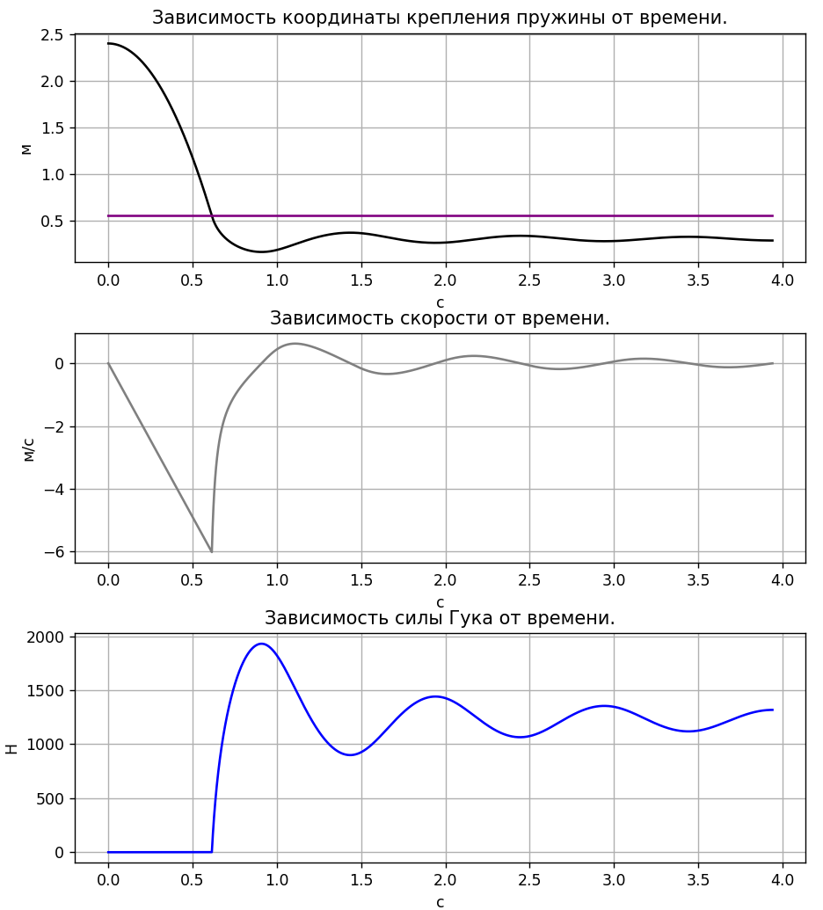
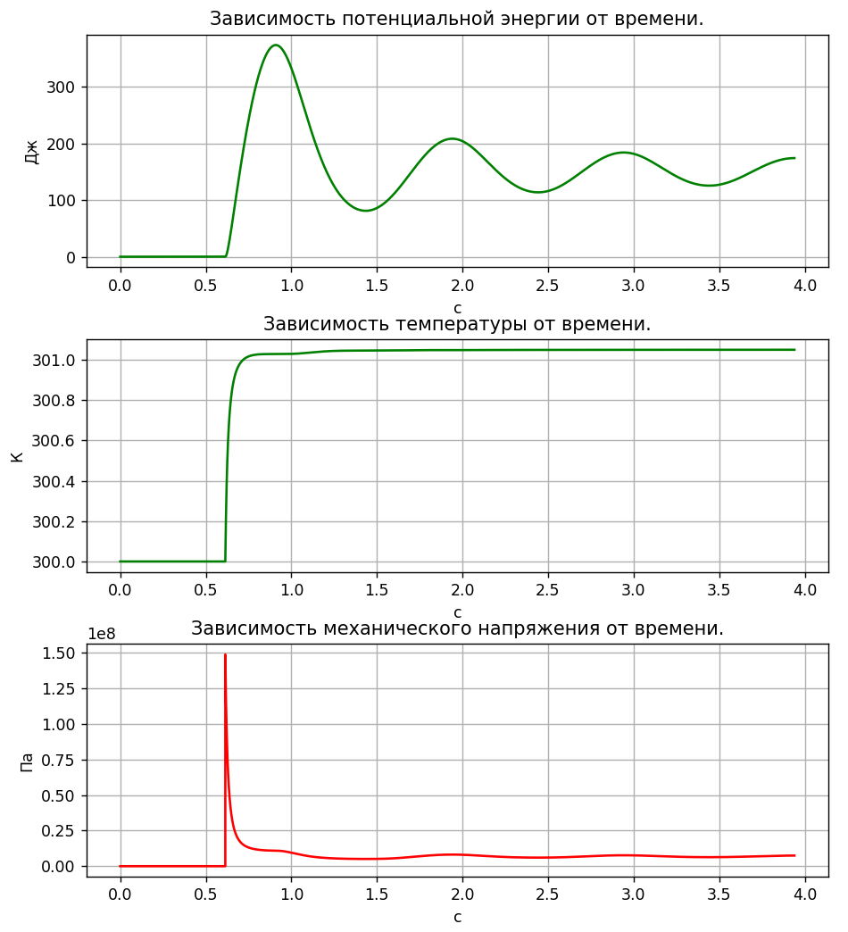
Для наглядности трения был выбран большой коэффициент вязкого трения в пружине (725 ${кг}/м$).
Более того, помимо графиков система выдала следующие итоги моделирования: максимальное ускорение по модулю составило примерно 200.584 $м/{с^{2}}$ (обусловлено высоким коэффициентом вязкого трения); максимальное относительное сжатие пружины составило примерно 0.705; процентное соотношение максимального напряжения в пружине к критическому напряжению материала пружины составило примерно 62.01 $\%$; под конец моделирования пружина имела температуру примерно 301.05 К при максимальной в 1941 К (то есть, пружина нагрелась на 1.05 $К$); время колебаний равно примерно 3.377 $с$.

